## D:\PIC\IMG_0662.JPGนางสาวกนกวรรณ จันทร์ลาม

**ที่อยู่** : 59 ซ.ราม 43/1 ถ.รามคำแหง แขวงหัวหมาก เขตบางกะปิ กรุงเทพมหานคร 10240

**อีเมล์** : [mean.kanok@gmail.com](mailto:mean.kanok@gmail.com)

**โทรศัพท์** : 063 – 0783184

**จุดมุ่งหมายในการทำงาน** :

ต้องการใช้ความรู้ทางด้านคณิตศาสตร์และวิทยาศาสตร์ในการพัฒนาความรู้ความสามารถของนักเรียน เพื่อให้เกิดความเข้าใจในด้านการเรียน, การนำไปประยุกต์ใช้ในการเรียนระดับที่สูงขึ้น และการใช้ในชีวิตประจำวัน

# ประวัติการศึกษา

- กำลังศึกษาระดับปริญญาโท สาขาวิชาคณิตศาสตร์ (กศ.ม.)

คณะวิทยาศาสตร์ มหาวิทยาลัยศรีนครินทรวิโรฒ

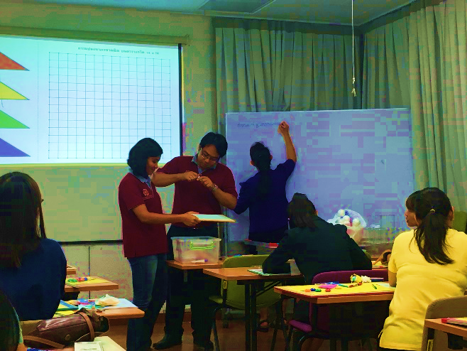- ปริญญาตรี คณะวิทยาศาสตร์ สาขาวิชาคณิตศาสตร์ (วท.บ.)

คณะวิทยาศาสตร์ มหาวิทยาลัยศรีนครินทรวิโรฒ

เกรดเฉลี่ย 2.86

**ประสบการณ์ทำงาน**

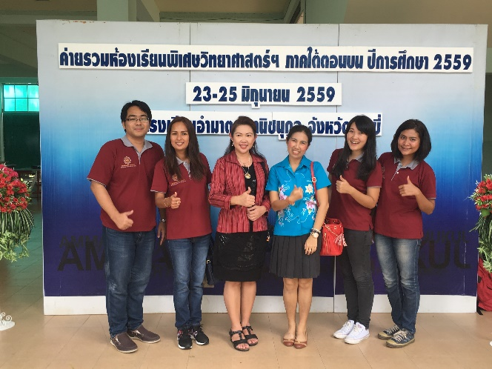- เป็นผู้ช่วยวิทยากรในการจัดอบรมครูคณิตศาสตร์, ค่ายการทำโครงงาน

คณิตศาสตร์ และค่ายคณิตศาสตร์ของนักเรียนในระดับชั้นต่าง ๆ

- สอนวิชาคณิตศาสตร์และวิทยาศาสตร์ในระดับชั้นประถมศึกษาและ

มัธยมศึกษา

- ติวสอบ PAT 1, O – NET, 9 วิชาสามัญ และติวสอบแข่งขันต่าง ๆ